Plan mot diskriminering och kränkande behandling

Förskolan Hagby

Upprättad: 2018-08-02
Reviderad: 2024-01-16

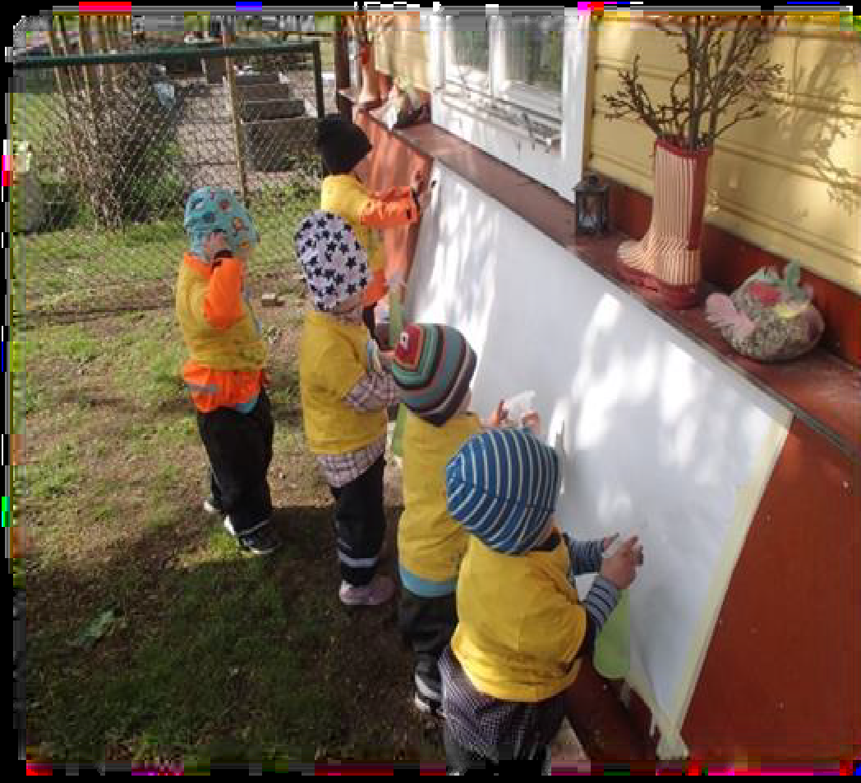

Innehållsförteckning

Inledning s 3-4

Syfte och bakgrund

Främja likabehandling och motverka kränkningar

Ett sammanhållet uppdrag

Tillitsfulla relationer

Normer, normmedvetenhet och normkritik

Definitioner s 5
Styrdokument s 6

Främjande och förebyggande arbete s 7

Plan mot kränkande behandling s 8

Aktiva åtgärder mot diskriminering s 10

Plan mot diskriminering s 11

Fördjupnings- och referensmaterial samt pedagogiskt material s 12

Inledning

Främja likabehandling och motverka kränkningar
Utbildningen ska enligt skollagen och läroplanerna utformas i överensstämmelse med grundläggande demokratiska värderingar och mänskliga rättigheter. Ibland sammanfattas detta som skolans värdegrund. Det främjande arbetet ska syfta till att förankra respekten för alla människors lika värde samt att bidra till en skolmiljö där alla barn och elever känner sig trygga och utvecklas.

Skolans värdegrund ska genomsyra verksamheten. Men vad betyder det egentligen? Kanske kan vi förstå värdegrunden som summan av de val, överenskommelser och handlingar som elever och skolpersonal manifesterar i skolan. Värdegrund blir därmed något vi gör och skolans värdegrund, så som styrdokumenten formulerar den, genomsyrar verksamheten först när vi medvetet väljer och agerar på ett sätt som främjar barns/elevers lika rättigheter och möjligheter i skolan.

Ett sammanhållet uppdrag
Arbetet med skolans värdegrund kan beskrivas med hjälp av perspektiven om, genom och för. Barn och elever utvecklar i arbetet med värdegrunden kunskaper om mänskliga rättigheter och demokrati. Värdegrundsarbetet sker också genom exempelvis de demokratiska arbetsformer och positiva arbetsklimat som ska råda i verksamheterna/utbildningen. I detta arbete utvecklar barn och elever förmågor som behövs för att aktivt kunna verka i ett demokratiskt samhälle. Perspektiven möjliggör en helhetssyn som bidrar till att värdegrunden integreras i kunskapsmålen.

Utdrag ur läroplanerna:
”Utbildningen i förskolan ska lägga grunden för ett livslångt lärande. Den ska vara rolig, trygg och lärorik för alla barn.. Utbildningen ska utgå från en helhetssyn på barnet och barnets behov, där omsorg, utveckling och lärande bildar en helhet. I samarbete med hemmen ska förskolan främja barnens utveckling till aktiva, kreativa, kompetenta och ansvarskännande människor och samhällsmedborgare.”
”Skolans uppdrag är att främja lärande där individen stimuleras att inhämta och utveckla kunskaper och värden. Skolan ska i samarbete med hemmen främja elevers allsidiga personliga utveckling till aktiva, kreativa, kompetenta och ansvarskännande individer och medborgare.
Skolan ska präglas av omsorg om individen, omtanke och generositet. Utbildning och fostran är i djupare mening en fråga om att överföra och utveckla ett kulturarv – värden, traditioner, språk, kunskaper – från en generation till nästa.
Skolan ska vara ett stöd för familjerna i deras ansvar för barnens fostran och utveckling. Arbetet måste därför ske i samarbete med hemmen.
Skolan har i uppdrag att överföra grundläggande värden och främja elevernas lärande för att därigenom förbereda dem för att leva och verka i samhället. Skolan ska förmedla de mer beständiga kunskaper som utgör den gemensamma referensram alla i samhället behöver.”

Tillitsfulla relationer
Här följer några exempel på hur personal kan skapa förtroendefulla relationer till barnen/eleverna i skolan. Ett antal faktorer, hämtade från nedan citerade doktorsavhandling, lyfts fram som särskilt viktiga vid relationsbyggande:
- att ta sig tid att lyssna,
- att se hela barnet/eleven – att låta barnets/elevens livsvärld få ta plats,
- att lyfta in barns/elevers erfarenheter i undervisningen,
- att på andra sätt möjliggöra barns/elevers delaktighet och inflytande,
- att bemöta barnen/eleverna utifrån de behov de har och
- att bygga ett förtroendekapital att ta av den dag läraren exempelvis behöver tillrättavisa ett barn/en elev.

Normer, normmedvetenhet och normkritik
Normkritiska perspektiv kan vara ett stöd och ge skolpersonal konkreta verktyg i skolans arbete med att hålla ihop arbetet med värden och kunskaper. Ett normkritiskt arbete berör hela det pedagogiska uppdraget och kan vara en grund för att dagligen, i planering, lektions-/verksamhets-innehåll, bemötande, kollegialt lärande, reflektioner och bedömning arbeta mot att uppfylla målen i läroplanen.
Förutom att ge stöd i det dagliga pedagogiska arbetet och hjälpa till att uppfylla skolans demokratiuppdrag kan normmedvetenhet också hjälpa till att förebygga kränkningar i skolan. I flera rapporter fastslås att det som ligger till grund för att diskriminering och kränkande behandling uppstår inom skolan är normer. Normer riskerar att bidra till förtryck och ett upprepande av maktstrukturer som leder till exkludering, diskriminering och kränkande behandling, som exempelvis våld (Skolverket 2009:88, Ungdomsstyrelsen 2013:13).

Definitioner
Kränkningar av barns och elevers värdighet kan förekomma i form av:
- Diskriminering som innebär att ett barn eller en elev missgynnas av skäl som har samband med någon av diskrimineringsgrunderna kön, könsöverskridande identitet eller uttryck, etnisk tillhörighet, religion eller trosuppfattning, funktionsnedsättning, sexuell läggning eller ålder.
- Indirekt diskriminering: att någon missgynnas genom tillämpning av en bestämmelse, ett kriterium eller ett förfaringssätt som framstår som neutralt men som kan komma att särskilt missgynna personer med visst kön, viss könsöverskridande identitet eller uttryck, viss etnisk tillhörighet, viss religion eller annan trosuppfattning, visst funktionshinder, viss sexuell läggning eller viss ålder, såvida inte bestämmelsen, kriteriet eller förfaringssättet har ett berättigat syfte och de medel som används är lämpliga och nödvändiga för att uppnå syftet,I verksamheten är det huvudmannen eller personalen som kan göra sig skyldig till diskriminering eftersom diskriminering handlar om missgynnande och förutsätter någon form av makt hos den som utför diskrimineringen.
- Trakasserier som innebär ett uppträdande som kränker någons värdighet och som har samband med någon av diskrimineringsgrunderna kön, könsöverskridande identitet eller uttryck, etnisk tillhörighet, religion eller trosuppfattning, funktionsnedsättning, sexuell läggning eller ålder. Om någon ur personalen utsätter ett barn eller en elev för trakasserier benämns det diskriminering.
- Kränkande behandling är ett uppträdande som, utan att vara diskriminering enligt diskrimineringslagen, kränker barns eller elevers värdighet.

I Skolverkets allmänna råd om arbetet mot diskriminering och kränkande behandling finns följande beskrivning av trakasserier och kränkande behandling:
Trakasserier och kränkande behandling kan utföras av en eller flera personer och riktas mot en eller flera. De kan vara synliga och handfasta likaväl som dolda och subtila. De kan utföras inte bara direkt i verksamheten utan även via exempelvis telefon och internet. Trakasserier och kränkande behandling kan t.ex. uttryckas genom nedsättande tilltal, ryktesspridning, förlöjligande eller fysiskt våld. Kränkningarna kan även handla om att frysa ut eller hota någon. Kränkande behandling kan äga rum vid enstaka tillfällen eller vara systematiska och återkommande.
Vem avgör vad som är kränkande?
- Kränkande behandling är ett beteende som är oönskat.
- Det är barnet eller eleven som upplever sig utsatt för kränkande behandling som avgör vad som är oönskat och kränkande.
- För att det ska vara fråga om kränkande behandling enligt lagen måste kränkningen vara märkbar och tydlig.
- Den som kränker någon måste också förstå att uppträdandet upplevs som kränkande.
- I många situationer är det uppenbart att ett beteende är kränkande, men om det inte är det så måste barnet eller eleven klargöra för den som kränker att beteendet är ovälkommet.
- Barnet eller eleven kan också ta hjälp av personalen i verksamheten.
- Det är viktigt att komma ihåg att yngre barn inte alltid har möjlighet att förmedla sina känslor på samma sätt som äldre barn och vuxna.

(Skolverket: www.skolverket.se/skolutveckling/vardegrund/krankning-av-elev )

Styrdokument`
- Skollag (2010:800), 6 kap
- FN:s konvention om barnets rättigheter, Barnkonventionen
- Diskrimineringslag (2008:567)
- Förordning (2006:1083) om barns och elevers deltagande i arbetet med en plan mot kränkande behandling
- Läroplan för förskolan Lpfö 18
  - Förskolans värdegrund och uppdrag
  - 2.1 NORMER OCH VÄRDEN
  - 2.2 OMSORG, UTVECKLING OCH LÄRANDE
  - 2.3 BARNS DELAKTIGHET OCH INFLYTANDE
  - 2.8 REKTORS ANSVAR
- Läroplan för grundskolan, förskoleklassen och fritidshemmet 2011 - Reviderad 2017,
  - Skolans värdegrund och uppdrag
  - 2.1 NORMER OCH VÄRDEN
  - 2.2 KUNSKAPER
  - 2.3 ELEVERNAS ANSVAR OCH INFLYTANDE
  - 3. Förskoleklassen
  - 4. Fritidshemmet

Styrdokumenten för utbildningen påverkas även av och hänger samman med svensk och internationell rätt samt gemensamma överenskommelser som FN:s Allmänna förklaring om de mänskliga rättigheterna, Europakonventionen och FN:s konventioner om medborgerliga och politiska rättigheter och avskaffande av all slags diskriminering av kvinnor. Principen ur Barnkonventionen om barnets bästa och barnets rätt att uttrycka åsikter i alla frågor som rör barnet finns till exempel med som utgångspunkt i skollagen.

Främjande (för likabehandling) och förebyggande arbete (mot diskriminering och kränkande behandling)

Insats – Vad gör vi?
Vår plan mot diskriminering och kränkande behandling aktualiseras för barn och elever, personal samt vårdnadshavare.

Kontinuerliga kartläggningar, uppföljningar, utvärderingar, uppdateringar och justeringar görs i planen.

Ansvar
Förskolechef/Rektor - avsätter tid, reflektionstider samt APT.
Kurator - ansvarar för att driva arbetet framåt och insamla information från avdelningarna samt revidera planen mot diskriminering och kränkande behandling
Personal - bidrar i uppföljningar, utvärderingar, uppdateringar och justeringar av planen.

Plan mot kränkande behandling

Kartläggning oktober-november 2023

Vi har genomfört följande kartläggningar:
- Djupintervjuer i form av “tre hus”-intervjuer
- Trygghetsvandring med bilder
- Observationer
Barnen har varit delaktiga och reflekterat kring bilder från olika miljöer som en trygghetsvandringar, där de berättar vad de tycker och känner.
De äldre barnen har också i grupp blivit intervjuade genom “tre hus”-intervjuer och har fått måla den trygga och otrygga förskolan samt dröm och fantasiförskolan och fått frågor under tiden som dokumenterats av kurator samt personal. Barnen har sedan fått återberätta om vad de målat i helgrupp.
Pedagogerna har regelbundet gjort observationer över hur miljöerna fungerar och hur de används.
Vi alla lyssnar också in de dagliga dialogerna tillsammans med barnen både enskilt och i grupp.
Materialet har ytterligare analyserats kontinuerligt tillsammans av personal från enhetens olika avdelningar.
Efter kartläggning av situationer, händelser och platser som kan bli otrygga för barnen kunde vi se följande gemensamma punkter:
- Mörka stängda rum/trånga mörka utrymmen (trappa)
- Otrygga interaktioner med äldre barn/mötet i matsalen
- Skymda platser utomhus
- Inte våga leka med andra barn
- Otydlig struktur, prioritering och organisation
- Olika förhållningssätt hos pedagogerna
- Toalettbesök-integriteten
- När turtagningen i leken blir svår

Nulägesanalys

Vår analys utifrån ovanstående kartläggningar är:

Vi bedömer att ett antal åtgärder behöver göras för att barnen inte ska känna obehag, otrygghet/kränkning.
- Skapa en ljusare och öppnare miljö där behovet finns
- Närvarande pedagoger med fokus på barnperspektivet
- Skapa en samsyn runt förhållningssättet hos pedagogerna-våra gemensamma överenskommelser
- Glädjens pedagogik - ha roligt - skapa goda relationer med alla både barn och vuxna
- Tydliggöra ansvaret i organisationen och förbättra kommunikationen mellan pedagoger
- Introducera nya pedagoger i verksamheten.
- Alla ska veta namnen på kompisar och vuxna
- Hjälpa barn in i lek och samspel
- Ge barnen möjlighet att skapa relationer med många
- Ta bort onödiga moment/material som kan skapa otrygghet pga för mycket konkurrens/byt ut material

Mål för kommande år
Utifrån kartläggning och nulägesanalys ser vi att vi behöver arbeta med följande åtgärder:

- Tydligare organisation och en tydligare ansvarsfördelning
- Närvarande pedagoger som fokuserar sin uppmärksamhet på varje barn och deras perspektiv
- Pedagogerna fördelar sig över hela gården
- Ge förutsättningar för delaktighet och inflytande, att alla får känna sig som en del av en helhet, i ett sammanhang
- Nolltolerans till brottning, knuffar, fasthållning
- Öka samarbetet med skolan för att skapa en större gemenskap mellan barn och vuxna
Uppföljning och utvärdering
Ansvar: Rektor, kurator samt avdelningspedagoger
Uppföljning och utvärdering i december 2024

Åtgärder vid akuta händelser
Se verksamhetshandboken - Stödprocess vid diskriminering och kränkande behandling.

Aktiva åtgärder mot diskriminering

Undersöka risker för diskriminering
Första steget innebär att utbildningsanordnaren ska undersöka den egna verksamheten för att upptäcka eventuella risker för diskriminering eller repressalier, eller andra hinder för barns och elevers lika rättigheter och möjligheter. Det kan både vara reella, faktiska hinder och hinder i form av attityder, normer och strukturer.
Genom att undersöka den egna verksamheten säkerställs att de åtgärder som vidtas motsvarar en verksamhets faktiska behov.
Undersökningen ska vara en inventering och utredning av verksamheten för att identifiera hinder för lika rättigheter och möjligheter och för att identifiera om det förekommer diskriminering, inklusive trakasserier och sexuella trakasserier eller repressalier, eller risker för diskriminering eller repressalier.
Arbetet ska göras på ett generellt plan till exempel genom att göra en översyn av olika rutiner, riktlinjer och policydokument men även av attityder och normer.
Undersökningen kan göras på olika sätt. Det kan handla om att en förskola/skola undersöker sin verksamhet genom:
- observationer
- pedagogisk dokumentation /reflektionsprotokoll
- utvecklingssamtal
- intervjuer av barn/elever
Gör undersökningen utifrån samtliga diskrimineringsgrunder. Undersökningen ska göras på en övergripande nivå för att identifiera risker/hinder i verksamheten.

Analysera orsaker
Efter undersökningen ska utbildningsanordnaren analysera orsakerna till upptäckta risker och hinder.
Analysens omfattning beror i stor utsträckning på vilken typ av verksamhet det handlar om och hur stor den är.

Genomföra åtgärder
I steg tre ska utbildningsanordnaren genomföra de förebyggande och främjande åtgärder som skäligen kan krävas, mot bakgrund av undersökningen och analysen. Utbildningsanordnaren ska alltså bedöma vilka konkreta åtgärder som ska genomföras.
Utbildningsanordnaren ska genomföra åtgärder för att undanröja de upptäckta riskerna och hindren, främjande åtgärder i syfte att utjämna skillnader i förutsättningar mellan olika grupper, det vill säga undanröja hinder för lika rättigheter och möjligheter.
Åtgärderna ska motsvara faktiska behov. Det betyder inte att det måste finnas ett barn/en elev i verksamheten som kan drabbas idag, utan att det finns risker eller hinder som skulle kunna leda till att någon kan bli diskriminerad.

Följ upp och utvärdera
Det sista steget är att följa upp och utvärdera undersökningen, analysen och åtgärderna.
När det är klart ska de erfarenheter som arbetet har gett gå att använda i steg ett (undersökningen) i nästa cykel av arbetet med aktiva åtgärder.

Plan mot diskriminering

Undersökning
Följande metoder har använts för att undersöka risker för diskriminering:

- Intervjuer - “tre hus”
- Trygghetsvandringar med bilder
- Observationer

Barnen har varit delaktiga och reflekterat kring sina trygghetsvandringar och intervjuer. Materialet har ytterligare analyserats tillsammans av personal från enhetens olika avdelningar.

Analys
Följande orsaker till risker och hinder har vi analyserat:
- Personalen behöver befinna sig på de platser som är mest utsatta. Tex vid övergångar från ute till inne verksamhet. Där har analysen visat att det har brustit i tillsyn och det har uppstått konflikter.
- Olika förhållningssätt skapar könsstereotypa miljöer.

Åtgärder
Följande åtgärder ska vi arbeta med:

- Ha fungerande tydlig och aktiv organisation
- Plan för ett tydligt ställningstagande i jämställdhetsuppdraget
- Arbeta med barnkonventionen tillsammans med barnen
- Observera och analysera förskolans miljöer ur ett jämställdhets- och mångfaldsperspektiv.

Uppföljning och utvärdering
Uppföljning och utvärdering genomförs i arbetslagen i december 2024

Åtgärder vid akuta händelser
Se verksamhetshandboken - Stödprocess vid diskriminering och kränkande behandling.

Fördjupnings- och referensmaterial samt pedagogiskt material

Skolverket
- Modulen - Främja likabehandling
Sökväg: Lärportalen/Alla moduler/Förskolan/skolans värdegrund/Främja likabehandling
Modulen består av åtta delar:
- Ett sammanhållet uppdrag
- Tillitsfulla relationer
- Trygghet och studiero
- Interaktion på nätet
- Normer, normmedvetenhet och normkritik
- Normerna i min verksamhet
- Bemötande och förväntningar
- Hitta balansen
Varje del av består i sin tur av fyra moment:
- Moment A – individuell förberedelse
- Moment B – kollegialt arbete
- Moment C – aktivitet
- Moment D – gemensam uppföljning

Omfattning
Det tar cirka 30 timmar att arbeta med en modul.
- Sju timmar om...
Sökväg: Skolutveckling/Sju timmar om.../Sju timmar om - enkelt och nära
Här erbjuds möjlighet till kompetensutveckling i form av olika utvecklingspaket med namnet "Sju timmar om...". Utvecklingspaketen utgår från olika områden och innehåller material som kan användas i arbetet med att utveckla verksamheten. Områdena är skolövergripande och målgrupperna är olika; från förskola till gymnasiet. Gemensamt är att det inte bör ta mycket mer än sju arbetstimmar att bli klar med ett paket. Innan ni väljer vilket område ni tänker arbeta med bör en analys ha skett utifrån skolans behov.
- Främja likabehandling
Detta är det första i en serie om tre utvecklingspaket om arbetet mot diskriminering, trakasserier och kränkande behandling. Det handlar om alla barns och elevers rätt att vara som de själva vill och att bli behandlade med respekt.
- Förebygga diskriminering, trakasserier och kränkande behandling
Det här är det andra i en serie om tre utvecklingspaket om arbetet mot diskriminering, trakasserier och kränkande behandling. Arbetet syftar till att stärka det förebyggande arbetet. Det handlar bland annat om att genomföra bra kartläggningar och analyser samt att barn och elever är delaktiga i arbetet hela vägen. Ett framgångsrikt arbete mot diskriminering, trakasserier och kränkande behandling ökar barns och elevers möjligheter att lära och utvecklas.

- Skolans värdegrund – om, genom och för
Ibland talas om ett värdegrundsuppdrag och ett kunskapsuppdrag men egentligen är uppdraget gemensamt och sammanhållet. Arbetet med det här utvecklingspaketet vill bidra till ökad samsyn om hur kunskaper och värden hänger ihop.
- Stödmaterial
- ”Nolltolerans mot diskriminering och kränkande behandling”
- ”Förskolans och skolans värdegrund – förhållningssätt, verktyg och metoder”
Litteratur för personal
I normens öga – metoder för en normbrytande undervisning (Författare: Lovise Brade, Carolina Engström, Renita Sörensdotter, Pär Wiktorsson)
Det stormar i skolan. Normer för genus, sexualitet och etnicitet befästs och utmanas i klassrum, korridorer, personalrum och undervisning. Det gör att vissa elever har medvind genom hela skoltiden, medan andra upplever ständig motvind. Normerna påverkar vilka som synliggörs i undervisningen och vilken stämning som råder i klassrummet och på skolan.
I normens öga är en metodbok för dig som vill arbeta med att ifrågasätta, granska och vända upp och ned på normer. Här hittar du inspiration till att påbörja ett normkritiskt arbete eller till att ta ert likabehandlingsarbete ett steg längre. Det är också en bok för dig som vill hitta metoder för att arbeta med jämlikhet och är nyfiken på vilken betydelse normer har för förekomsten av diskriminering, kränkningar och trakasserier.
Boken utgår från skolan som helhet och tar upp perspektiv som används av skolledning, arbetslaget, och den enskilde läraren. Metoderna går att tillämpa i skolan, lärarens eget ämne, klassrummet och tillsammans med eleverna. Den är tänkt att ge dig inspiration och redskap för att skapa en jämlik skola. En skola för alla!
Skola i normer (Författare: Eva Reimers, Lena Martinsson)
Skola i normer granskar hur normer för hur man ska vara och bete sig upprepas och utmanas av elever och lärare i skolan, på lärarutbildningen och i skolans värdegrundsarbete. Genom föreställningar om normalitet skapas också det Andra, det som inte ryms innanför normens gränser och som därför stängs ute. Samtidigt uppstår alltid motsägelser som ger möjligheter till motstånd.
I denna nya upplaga har perspektiven vidgats och normbegreppet används för att belysa fler aspekter av hur normer verkar. Förutom normer om genus, ålder och sexualitet, diskuterar författarna på ett tydligare sätt också rasifiering och klass. Under senare år har betydelsen av dessa normativa processer blivit allt mer påtaglig, både i skolans värld och i samhället i stort. Ytterligare en skillnad är att förskolan, fritids, grundskolan, gymnasiet och högskolan diskuteras som delar i och konsekvenser av globala och nationella normstrider.
Eva Reimers är professor i pedagogiskt arbete med inriktning mot normer och mångfald vid Institutionen för samhälls- och välfärdsstudier, Linköpings universitet.
Lena Martinsson är professor i genusvetenskap vid Institutionen för kulturvetenskaper, Göteborgs universitet

Övrigt material
Unicef
- Barnkonventionen i en låda
Rädda Barnen
- ”Stopp min kropp”
Brottsoffersmyndigheten
- ”Jag vill veta”
- ”Liten och trygg”
UR
Värdegrund
Homero Alvarez - Barnens planet
Linda Palm och Lisa Sollenberg - Säg förlåt / Samarbeta / Lyssna och kom överrens / Lugna ner dig
Dessa böcker handlar i stort om vänskap och hur konflikter och känslor kan bearbetas i stunden.
Elin Johansson och Ellen Ekman - Veckan före barnbidraget
Boken behandlar klasskillnader och på ett humoristiskt sätt beskriver författaren vardagen hemma hos ett barn och en mamma som inte har mycket pengar.
Katerina Janouch - Så känns det - en bok om känslor
Boken lyfter känslor som arg, kärlek och ledsen i olika kapitel. Mycket diskussionsvänlig!
Anna Platt och Li Söderberg - Sahar som inte syns
En bok om utanförskap och om hur andra barn genom sin närvaro kan se till att ingen blir utesluten.
Andreas och Emelie Sjölander - Barnen i Kramdalen
Handlar om barns rätt till sin egen kropp. Att de inte alls måste krama vuxna om de inte själva vill. Viktig bok i mee-too-tider. Ger goda diskussioner om barns rättigheter att bestämma över sin kropp.
Åsa Karsin och Frida Arvidsson - Värsta prutten, Lolly!
Boken bekämpar fördomar om hur flickor och pojkar förväntas vara. Lolly är i boken en livlig, högljudd flicka som genom sin armhåla kan få fram pruttljud i de mest opassande sammanhang. Räddningen blir i slutet när Lolly hjälper en förälder som får tunghäfta att lätta på stämningen genom sin "talang". Fantastiskt rolig bok!

Christine Baldacchino - Morris Mickelblad och den orangeröda klänningen
Morris har en favoritsak att ha på sig på förskolan - den orangeröda klänningen, men när han bär denna möter han motstånd hos kompisarna. Kan killar verkligen ha klänning? JA! Bra bok som diskuterar att alla barn gillar olika (och att de inte ska bli styrda av de könsmässiga normerna).

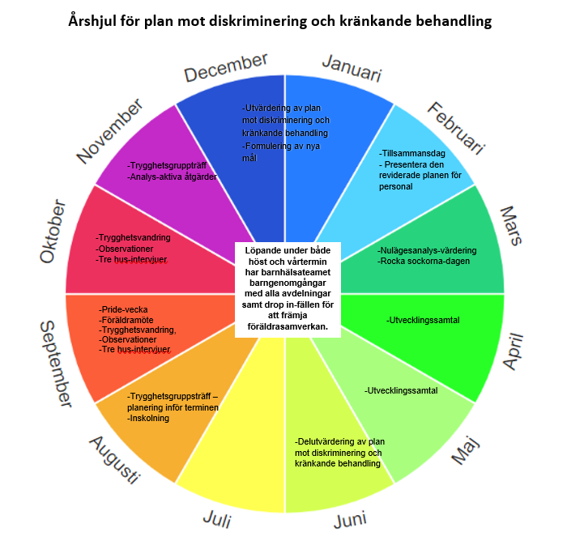

Läroplan för förskolan Lpfö 18 s 7, Förskolans uppdrag
Läroplan för grundskolan, förskoleklassen och fritidshemmet 2011 (Reviderad 2017), s 9, Skolans uppdrag
Lilja, A. (2013). Förtroendefulla relationer mellan lärare och elev (Doktorsavhandling, Gothenburg Studies in Educational Science, 338). Göteborg: Acta Universitatis Gothoburgensis.
Se artikel, Normer, normmedvetenhet och normkritik, Emilia Åkesson, Amphi Produktion /Förskolan/skolans värdegrund – Grundskola och gymnasieskola/Modul: Främja likabehandling/Del 5: Normer, normmedvetenhet och normkritik

